- Деятельность каких греческих философов принадлежит к так называемому классическому периоду(V—IVвв.до н. э.) развития философии? Сократ, платон, аристотель
- В чем суть познания, по Платону? Припоминании
- Как называется процесс усвоения индивидом норм и ценностей той социальной группы, к которой человек принадлежит (или стремится принадлежать) социализация
- Знание, соединённое с верой в него, есть... убеждения
- Какие перечисленных методов относятся к методам эмпирического уровня научного познания – эксперимент, наблюдение
- Выберите из списка понятия и категории древнеиндийской философской традиции: карма, брахман, сансара, нирвана
- Ключевая идея учения элеатов: бытие есть, небытия нет
- Антропосоциогенез – это Процесс становления человека и общества, их выделения из мира природы
- Как называется свойство сознания, которое заключается в отсутствии у него физических, химических и биологических качеств, регистрируемых эмпирическими методами современной науки? НЕ НЕБЫТИЕ А ЧТО-ТО ДРУГОЕ
- Возьмем в качестве примера диалектического развития, проходящего через разрешение противоречия, формирование способности человека судить о других людях. Тезис - стремление относится ко всем людям индивидуально (никого ни с кем нельзя равнять); антитезис - стремление ко всем относится одинаково ("да все они одинаковые...). Какое качество должно стать синтезом этих стремлений? умение быть справедливым
- Положения в обществе, с которым связан определённый набор прав и обязанностей. Что определено в этом предложении? Социальный статус
- Первым мудрецом и первым философом античности считается: Пифагор
- Какие уровни выделяют в структуре научного знания? Метатеоретический и эмпирический ОБЯЗАТЕЛЬНО, теоретический ВОЗМОЖНО
- Какой из всеобщих законов диалектики имеет следующее определение: "Новое качество возникает резко и скачкообразно в результате медленного накопления количественных изменений": Закон перехода количественных изменений в качественные
- По Гераклиту первоначалом всего сущего является: огонь
- Какой из категорий диалектики соответствует данное определение: "- количественный интервал, в пределах которого качества предмета остается относительно неизменным"? мера
- Что такое гоминидная триада? три признака строения тела, которые отличают то семейство приматов, единственным современным представителем которого является человек
- С точки зрения Гераклита, все процессы в мире определяет: логос
- Определите философскую школу древнего Китая, в которой сформировалось понятие «цзюнь-цзы» («благородный муж»): Конфуцианство
- Формула: «Истина – это соглашение», - является сутью какой из концепций истины – Конвенциональная
- Какую фигуру, на взгляд Гегеля, образует траектория любого развития – спираль
- Гераклиту принадлежит изречение: нельзя дважды войти в одну и ту же реку.
- Первым использовал словосочетание «философия техники» – Э. Капп
- В древнеиндийской философии освобождение от круговорота рождений и смертей называется: мокша
- Какой из форм метатеоретического уровня научного познания соответствует данное определение: "целостная система представлений о закономерностях и свойствах действительности, которая была построена в результате обобщения и синтеза основных знаний, полученных в разных науках". Научная картина мира
- Согласно концепции глобального эволюционизма…Глобальная эволюция сопровождается увеличением разнообразия материальных систем
- Какому понятию соответствует следующее определение из раздела "Онтология" - "объективная реальность данная человеку в ощущениях" – материя
- Отличие индустриального и постиндустриального обществ, как полагает Д. Белл, состоит в том, что «осевым институтом» индустриального общества является частная собственность, а постиндустриального общества - ....... творческое знание
- Материя как философская категория имеет своё значение. Назовите ее значение. – Существование объективной реальности
- Какие виды причин бытия называет Аристотель ? деятельную, формальную, материальную, целевую
- Какие факторы антропогенеза относятся к числу социальных предпосылок формирования людей? Трудовая деятельность, эволюция брачно-семейных отношений, языковое общение
- Выделите специфические особенности философии древней Индии: тесная связь с религией, традиционализм, эзотеризм
- Способность материальных систем воспроизводить в процессе взаимодействия в своих изменениях особенности других систем. Результат процесса отражения проявляется во внутреннем состоянии отражающего объекта и его внешних реакциях. Как называется это свойство материи? Отражение
- Как называется философское течение, которые, ограничивает возможности разума в процессе познания и делают основой миропонимания нечто недоступное разуму или иноприродное ему? Иррационализм
- Заполните пропущенные в отрывке слова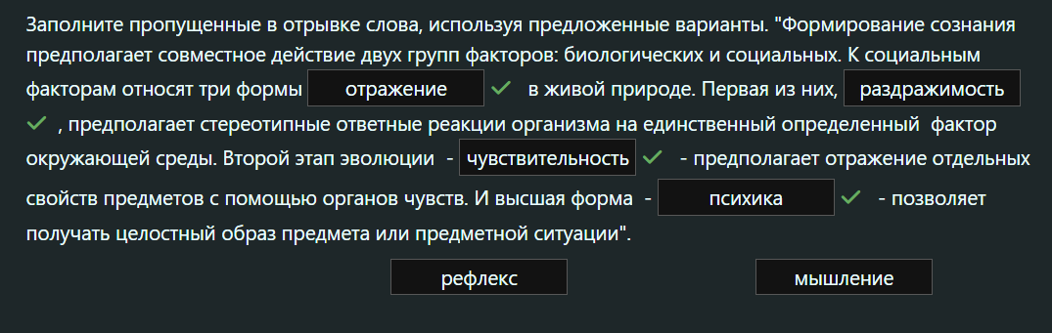
- В одну реку нельзя войти дважды, ибо на входящего набегают все новые и новые воды» - знаменитый афоризм, выражающий идею: диалектического учения Гераклита
- Какие существуют формы движения – химическая, механическая, социальная, физическая
- Какие из понятий лишние в данном перечне? Панлогизм, глобальный эволюционизм
- Представителями Элейской школы философии являются: Парменид и Зенон
- Выделите характеристики, которыми наделяется Дао в философском учении даосов – абсолютное бытие, вечное движение без предела, невидимое и безымянное
- Какие из перечисленных высказываний могли бы принадлежать эмпириками (напр. Ф.Бэкону, Т.Гоббсу)? В разуме не может быть ничего чего бы прежде не было в чувствах, Достоверные знания можно получить с помощью наблюдения и эксперимента, Единственным критерием истинности наших утверждений является чувственный опыт
- Какая из особенностей философии Гегеля содержится в данном определении "....- философское учение, отождествляющее бытие и мышление = все разумное действительно, все действительное разумно"? панлогизм
- Какая из особенностей философского мировоззрения отражена в данном определении: "единственным методом философского познания является способность человека к самопознанию, анализу содержания собственных мыслей и чувств"? рефлексивность
- Начало формирования философского мышления в Индии связано с: брахманизмом
- Греческая философия, начав с критики мифа, заменяет вопрос о том, как возник мир, вопросом о том: что такое мир сам по себе
- Выберите основные характеристики постиндустриальной стадии исторического развития общества – развитие информационной техники и ресурсосберегающих технологий, развитие сферы услуг (финансы, транспорт, торговля и т. п.)
- Процесс социальных изменений в развитии современных обществ, заключающийся в формировании единого всемирного рынка, всемирной информационной открытости (Интернет), появление новых информационных технологий, а также увеличение глобальной культурной связи между народами. Что определено в этом предложении? Глобализация
- Выделите положения, развиваемые философией буддизма: учение о восьмеричном пути освобождения от страданий; идея «пустотности» бытия; учение о несубстанциальности «Я»
- Какие основные элементы составляют политическую систему общества – общественные организации, государство, партии
- 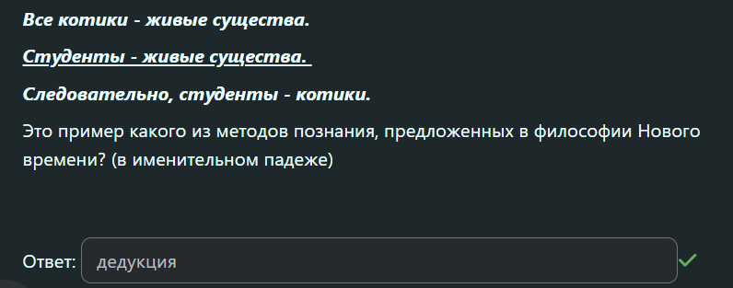
- Какие из перечисленных законов относятся к основным законам диалектики – Закон единства и борьбы противоположностей, Закон двойного отрицания, Закон перехода количественных изменений в качественные
- Учение об идеальном государстве создал: Платон
- Форма мировоззрения, в которой освоение мира осуществляется через его удвоение на посюсторонний –«земной», естественный, воспринимаемый органами чувств и потусторонний – «небесный», сверхъестественный, сверхчувственный. Это какая форма мировоззрения? Религиозное
- Какие из перечисленных форм относятся к формам чувственного познания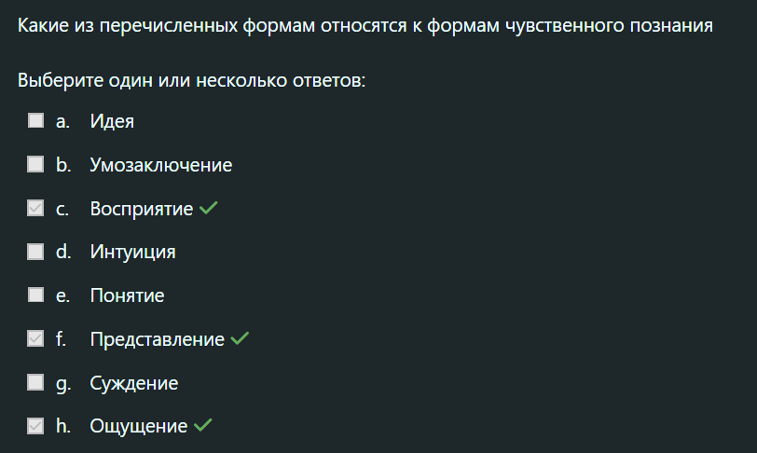
- Согласно какой концепции истины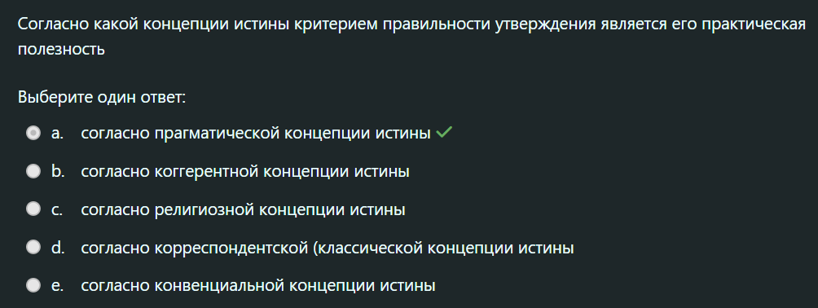
- Философия платона в целом
- Установите соответствие между открытием и философом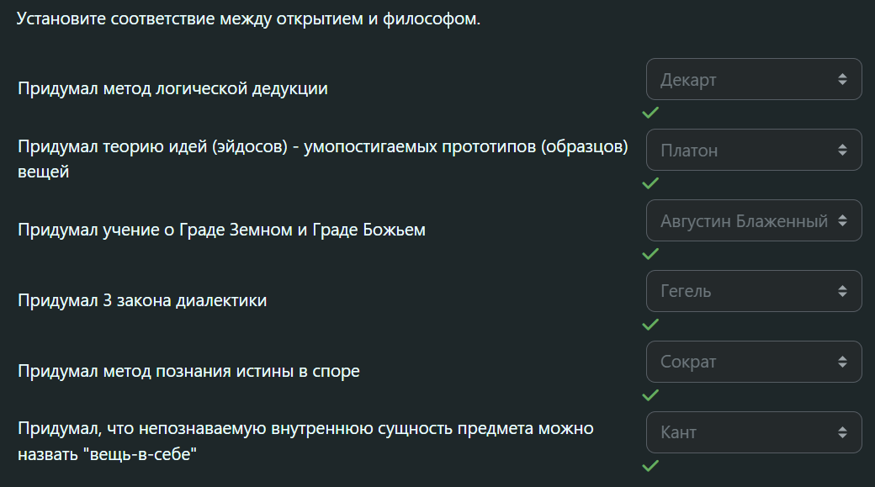
- Какое стихийное, неконтролируемое, инстинктивное желание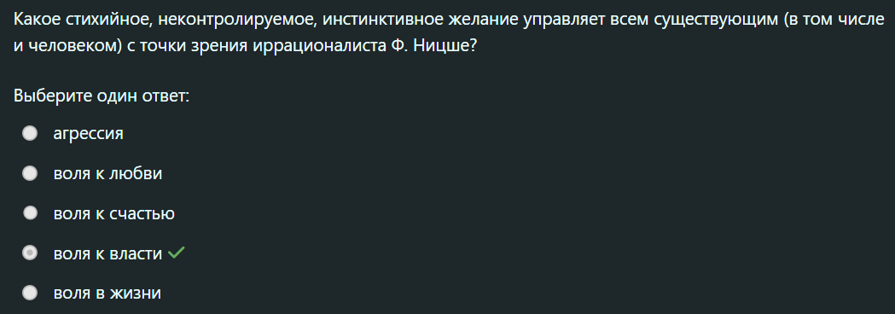
- Какому из исторических типов мировоззрения
- В традиционном обществе преобладало
- Как называется форма познания, отображающая отдельные внешние свойства предмета?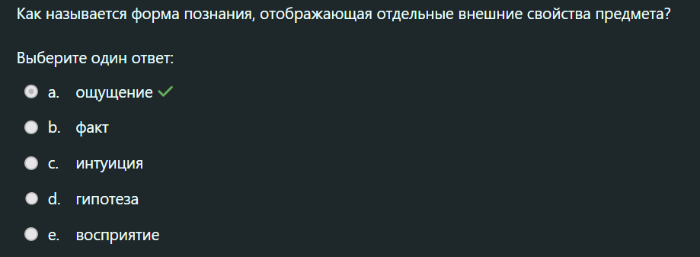
- Элеаты полагали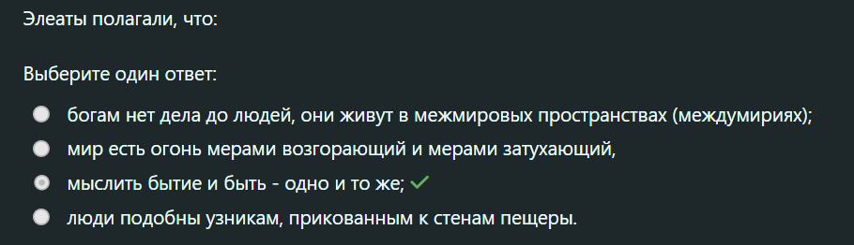
- Какие из следующих утверждений соответствуют содержанию рационалистического подхода к объяснению человека?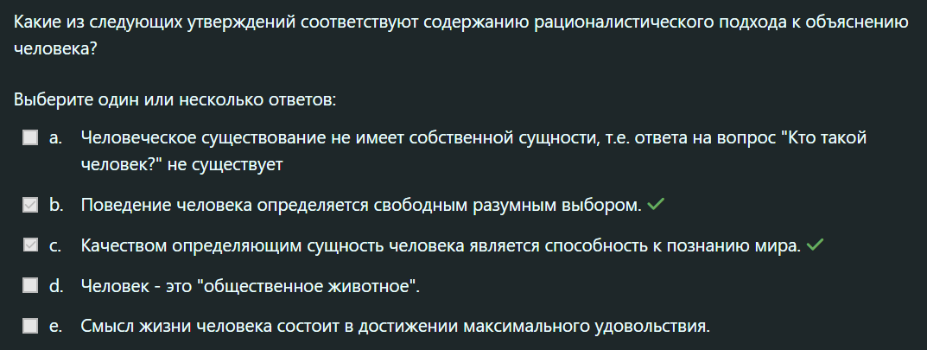
- Категории философии конфуция
- Что означает конфуцианское понятие ли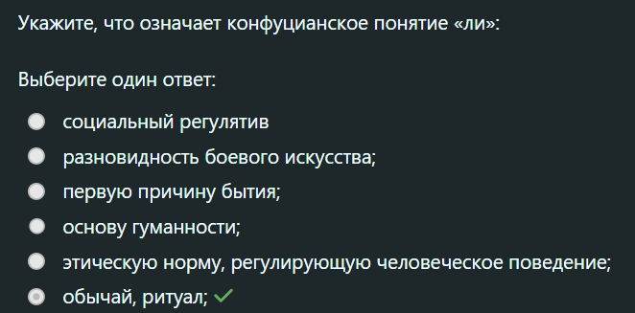
- В вопросе о количестве субстанций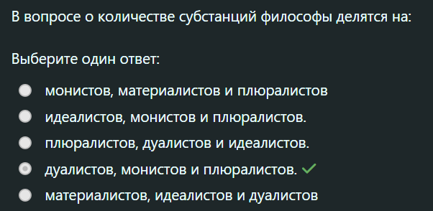
- Какой из форм научного познания соответствует данное определение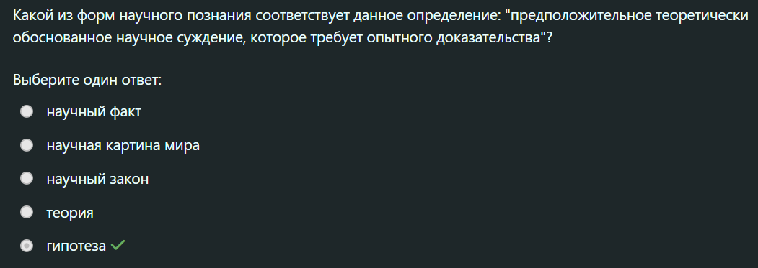
- Каким образом кант доказывал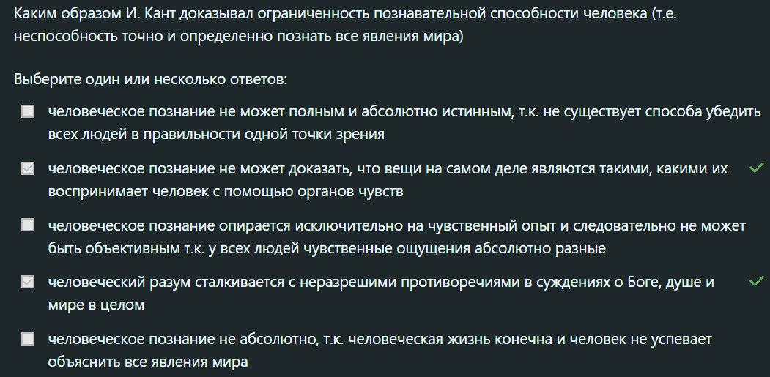
- Суть диалектического учения гераклита
- Что пытался доказать в своих знаменитых апориях
- Верно ли утверждение
- Какой из атрибутов материи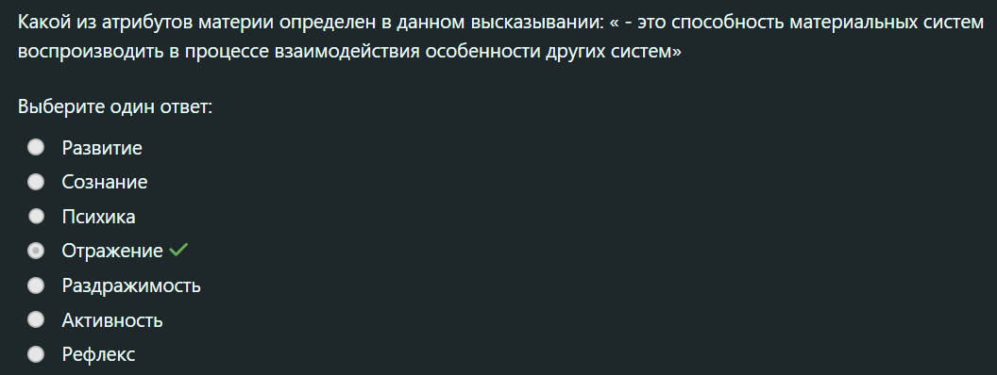
- Какое из направлений неклассической филоофии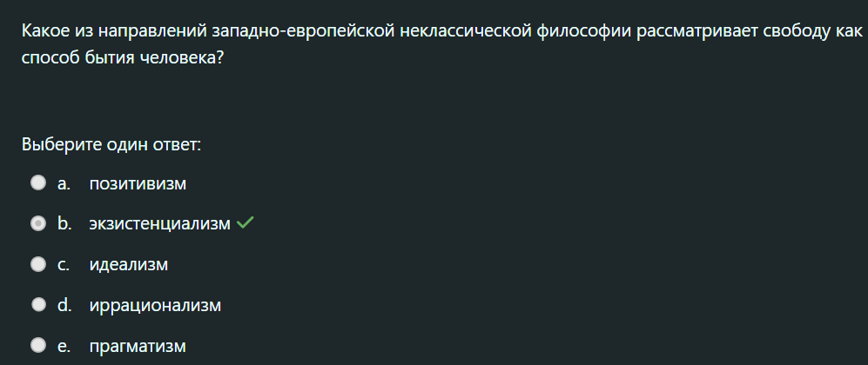
- Что такое ноосфера? 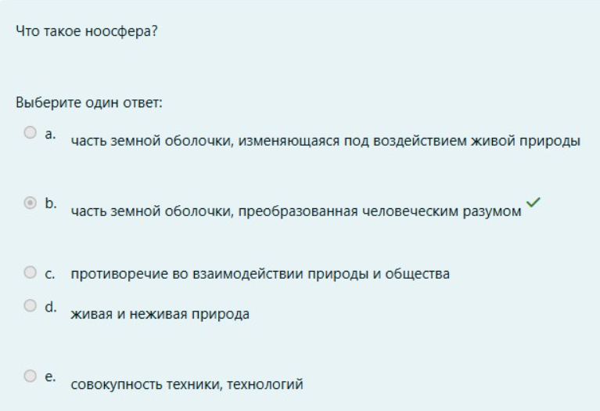
- Что из перечисленного является историческими типами мировоззрения?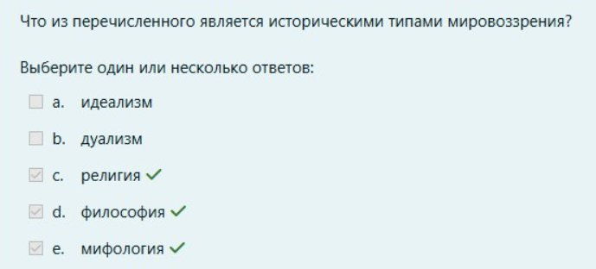
- Кто из философов Древней Греции первым сделал человека главным предметом философского учения?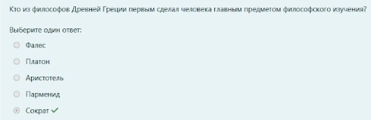
- Почему с точки зрения экзистенциалистов человеческая жизнь абсурдна?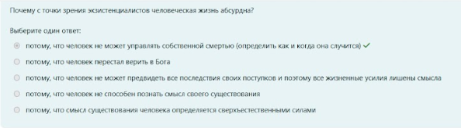
- Какое еще название имел раннегреческий этап развития античной философии? 
- Что характерно в целом для философии эллинистического периода?
- Укажите основные элементы религии как системного социокультурного образования 
- Какие из перечисленных примеров являются иллюстрацией к действию диалектического закона отрицания отрицания?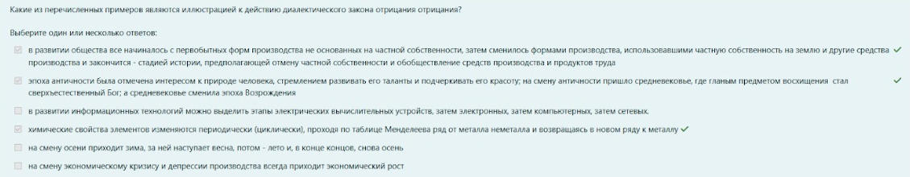
- Утверждение высшей ценностью человеческой жизни, права людей на свободное выражение своих взглядов, самостоятельный выбор жизненных ценностей 
- Социального прогресса
- К каким векам относится формирование первых философских систем (возникновение философии)? 7-6 века до н.э.
- Перечисленных особенностей характерны для неклассической философии
- Какое из свойств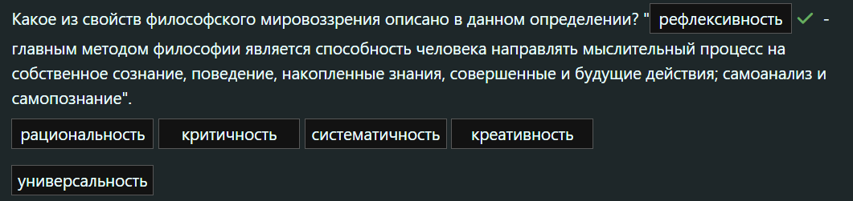
- Атрибутам материи
- Научное познание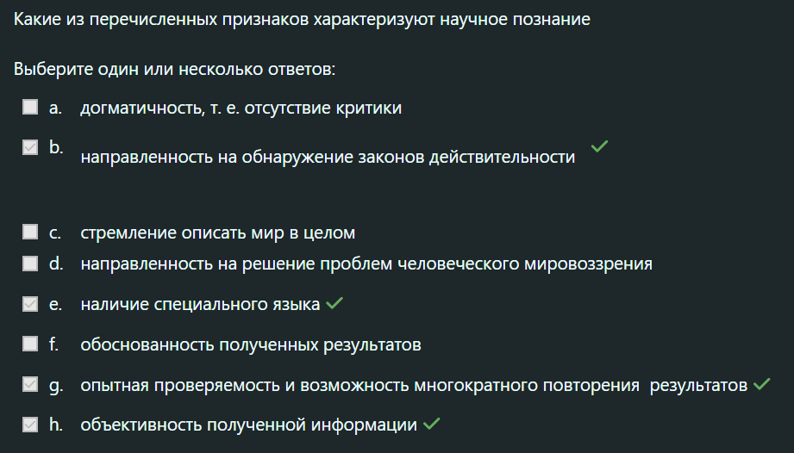
- Кризис мифологического сознания в греции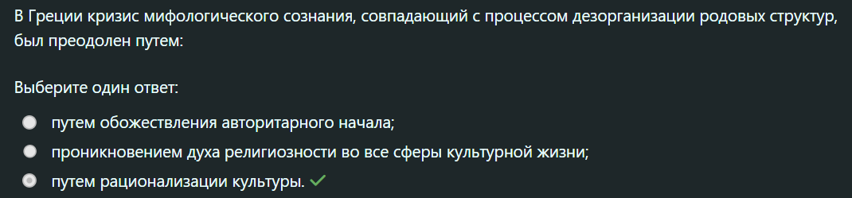
- Новый этап в развитии науки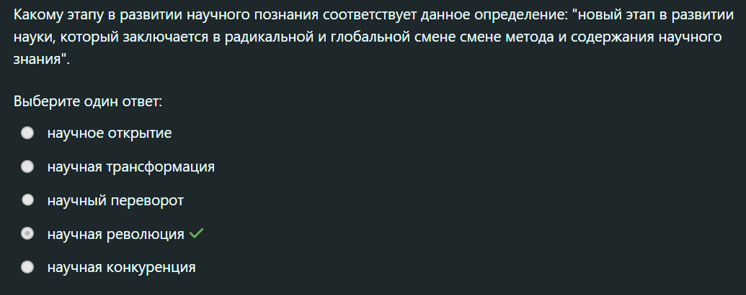
- Сознание - это мир объективно существующих, независимых от мышления отдельного человека, идей; Мировой разум или Абсолютная идея существующая реально, наряду с материальными предметами. Для какого из подходов к проблеме сознания характерно такое определение?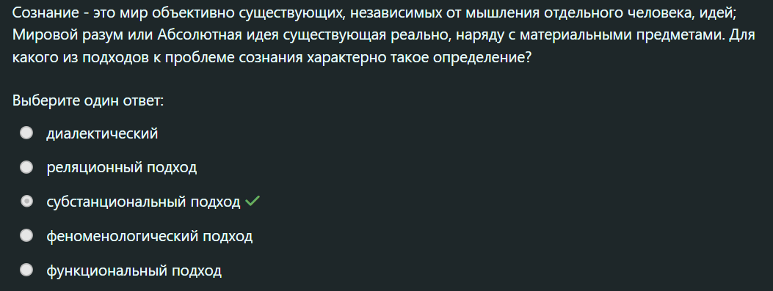
- Сознание не фиксируется с помощью приборов или индикаторов, не подлежит чувственному наблюдению. Какое свойство сознания это характеризует?
- гносеология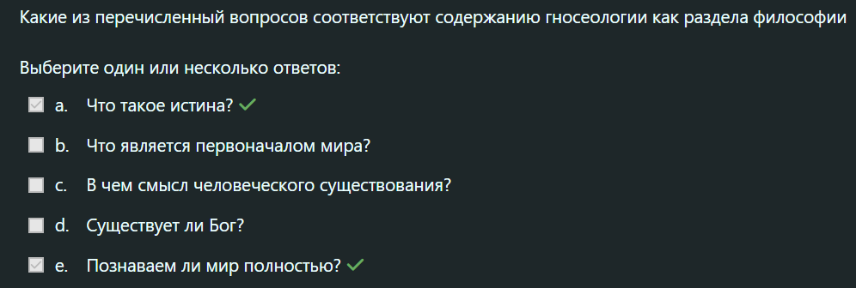
- Как нужно понимать технику – все перечисленное
- Какая из социальных подсистем (сфер общества) отвечает за исполнение следующих функций: целеполагание и управление жизнью общества? Политическая
- Неортодоксальное направление индия
- Источник философского знания сократ
- Причина изменения бытия, по Гераклиту: борьба противоположностей
- Философия как автономная, самостоятельная сфера культуры возникла в: Древняя Греция
- Культура и общество 
- Классы платона 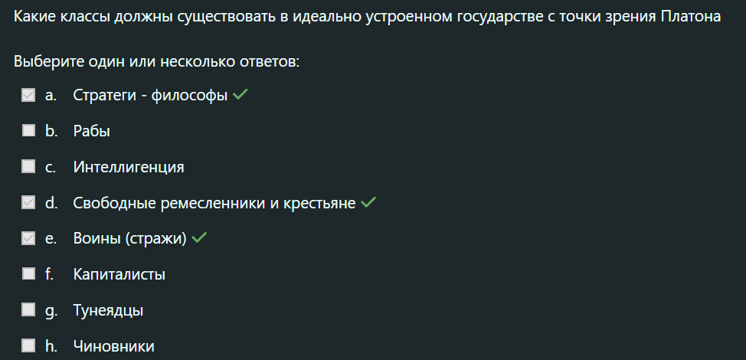
- Какие из перечисленных форм отражения не относятся к биологическим предпосылкам формирования сознания у человека? 
- Сознание это форма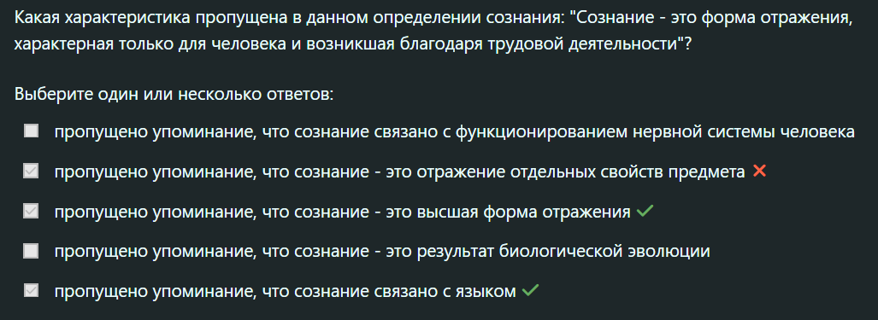
- Софисты и Сократ совершили поворот от космоцентризма к …. Антропоцентризму
- Развитие науки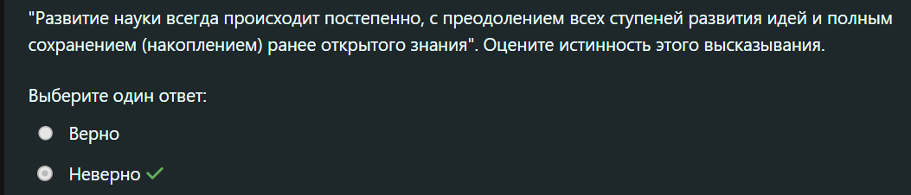
- Первая аксиома парменида 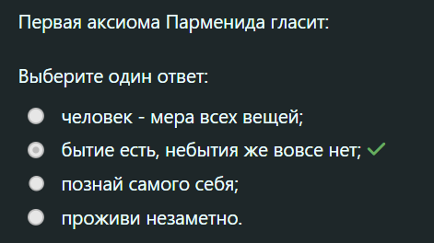
- Общество – система 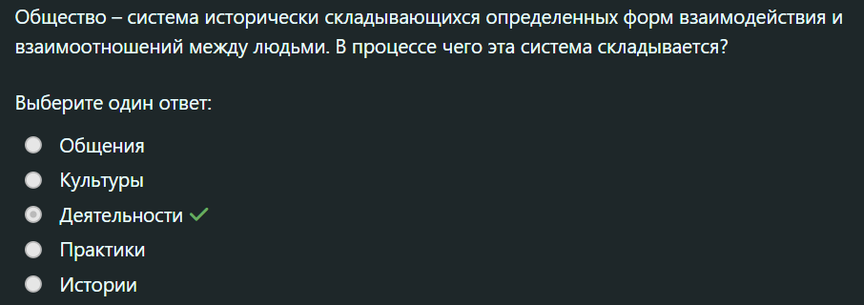
- Процесс историко-эволюционного формирования
- Немецкая классическая философия 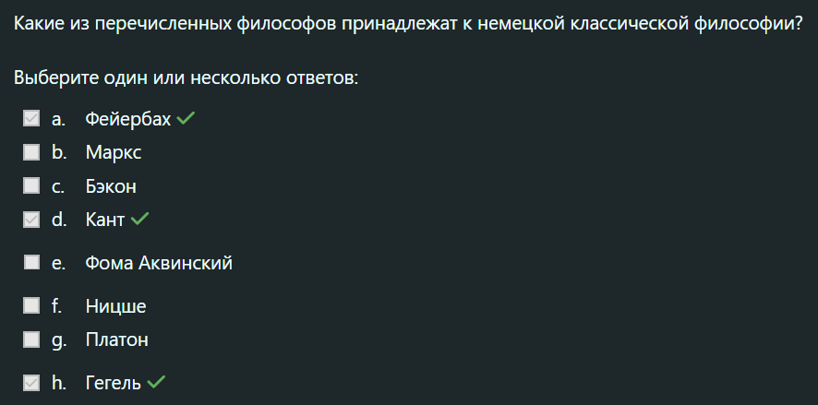
- Они считали, что все в мире произошло от одного первоэлемента, причем каждый настаивал на своем, — будь это вода, апейрон или воздух 
- К основным чертам философии Возрождения относят: антропоцентризм, пантеизм, гуманизм, Антисхоластическая направленность
- Укажите, как, согласно Конфуцию, должен поступать мудрый правитель, чтобы в государстве царил порядок и благоденствие: 
- Какое утверждение является верным? 
- Какие из перечисленных характеристик относятся исключительно к развитию как форме движения? 
- Выделите основные составляющие культуры – духовная, материальная
- Учение об идеальном государстве создал: платон
- Софисты и Сократ 
- Какие из компонентов относят к структурным элементам сознания 
- Определите философскую школу древнего Китая, в которой сформировалось понятие «цзюнь-цзы» («благородный муж»): конфуцианство
- Что характерно в целом для философии эллинистичекого периода? 
- Феномен, к которому относится данное определение: «Совокупность материальных и духовных ценностей, а также способов их созидания, трансляции от одного поколения к другому» – культура
- Назовите, что из перечисленного является структурными уровнями организации материи. 
- «Вся человеческая история есть история борьбы классов», - это положение: марксизма
- Философия – это …ТЕОРЕТИЧЕСКАЯ………форма мировоззрения, то есть систематизированное, обобщенное, выраженное с помощью особых философских категорий.
- Выделите современное понимание цивилизации: 
- Какие типы эволюций объединены в глобальной эволюции 
- Какое из свойств (характеристик) общества как системы содержится в данном определении: "......- это иерархическое расслоение общества по уроню материальной обеспеченности, объему власти, образованию, престижу профессии"? Социальная стратификация
- Какие из утверждений соответствуют реляционному пониманию пространства и времени? 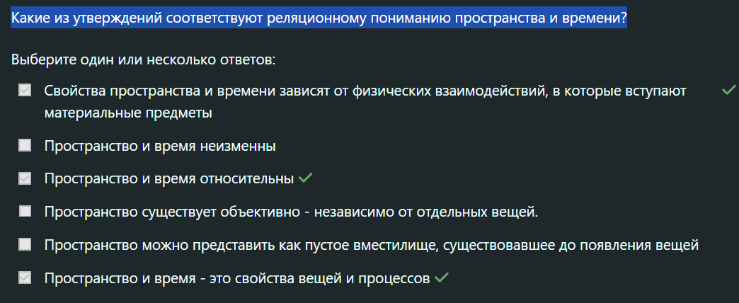
- "Бытие – это то, что всегда есть; оно едино, вечно, самотождественно и непротиворечиво – вот главные его признаки". Кто их древнегреческих философов автор этого утверждения? Парменид
- Кто из философов Древней Греции первым сделал человека главным предметом философского изучения? Сократ
- В чем состоит противоречие между законами развития природы и законами развития общества? 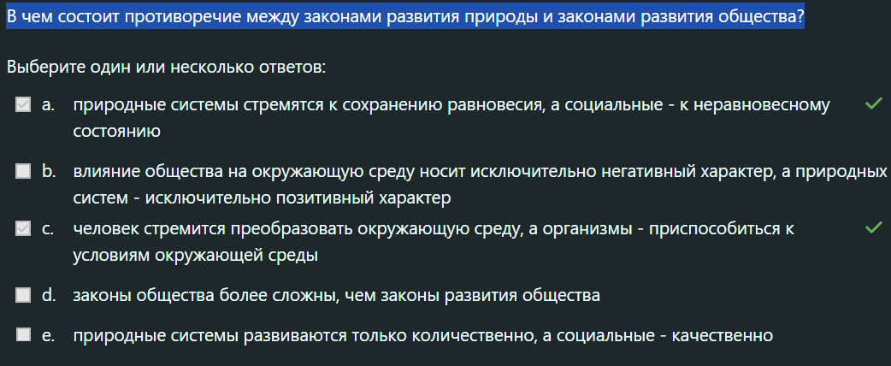
- Какие из признаков характерны для государства как элемента политической системы общества? 
- На какие формы подразделяется бытие по способу существования? 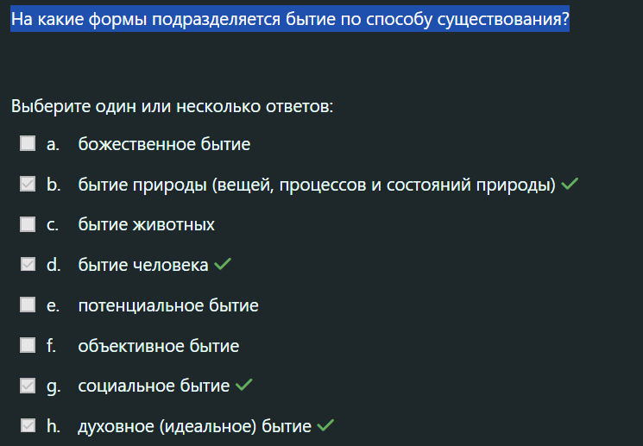
- Какие из перечисленных характеристик сознания описывают его отличие от психики животных? 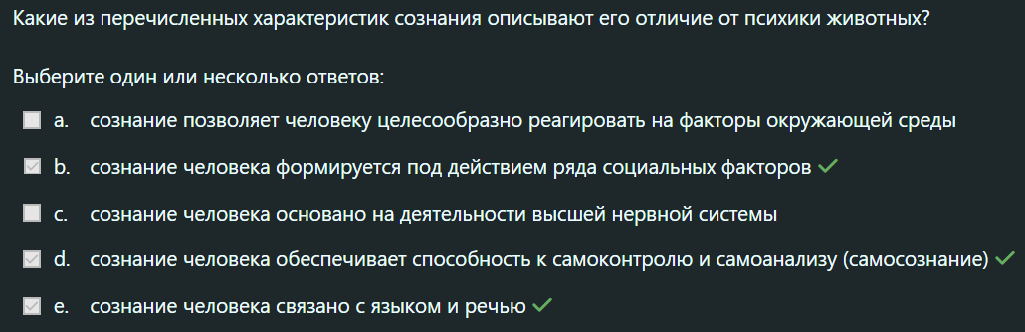
- «Философия – служанка науки», - это принцип: ПОЗИТИВИЗМА
- Агностицизм — это: 
- Верно ли следующее утверждение: 
- Назовите ученого, введшего в научный оборот термин «постиндустриальное общество» – Д.Белл
- Выберите из данного списка названия основных сфер общественной жизни – политическая, социальная, духовная
- Гуманизм как ценность возникает в философии – Возрождения
- В чем отличие понятий души и духа человека? 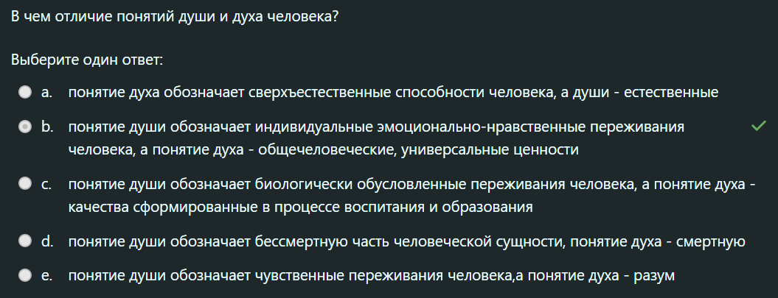
- Выделите основные элементы морали 
- «Концепция коэволюции» - это концепция отношений между: человеком и природой
- Для немецкого философа 
- Какие из перечисленных особенностей характеризуют мифологическое мировоззрение? 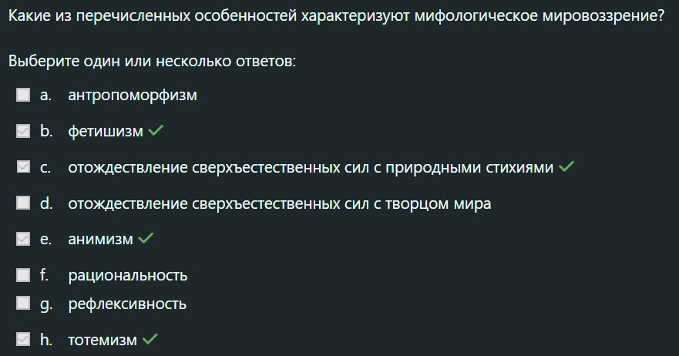
- Собственность на какие из ресурсов характерна для каждого из исторических типов обществ? 
- Один из законов диалектики закон - отрицание отрицания. Что он характеризует? 
- "Форма духовной деятельности людей, направленная на производство знаний о природе, обществе и о самом познании, имеющая непосредственной целью постижение истины и открытие объективных законов". Что определено? НАУКА
- Когда возникла наука «философия техники»: В середине ХХ в.
- Назовите понятия, с помощью которых можно охарактеризовать механизм развития культуры 
- Какие стадии в историческом развитии общества выделил К. Маркс 
- Какие из перечисленных социальных действий относятся к традиционным (по типологии М. Вебера)? 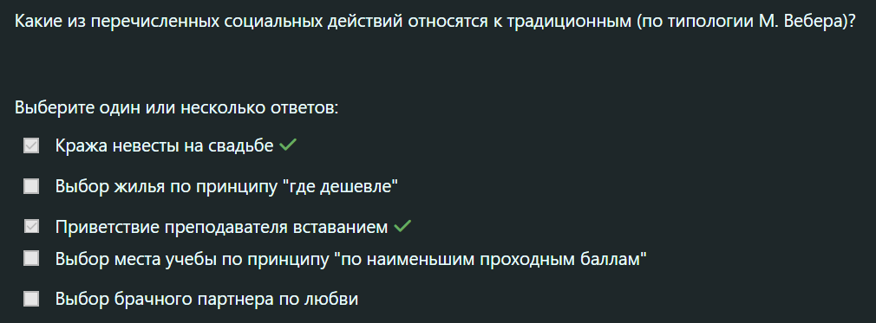
- Какое из структурных элементов общества как системы имеет следующее определение: "....- это соотносительное положение человека в обществе, связанное с имущественным, образовательным и политическим уровнем человека"? Социальный статус
- Онтология – раздел изучающий фундаментальные свойства бытия, его формы, виды и уровни.
- Какие из перечисленных проблем относятся к глобальным проблемам современности 
- Какое из определений точнее раскрывает содержание понятия индукции 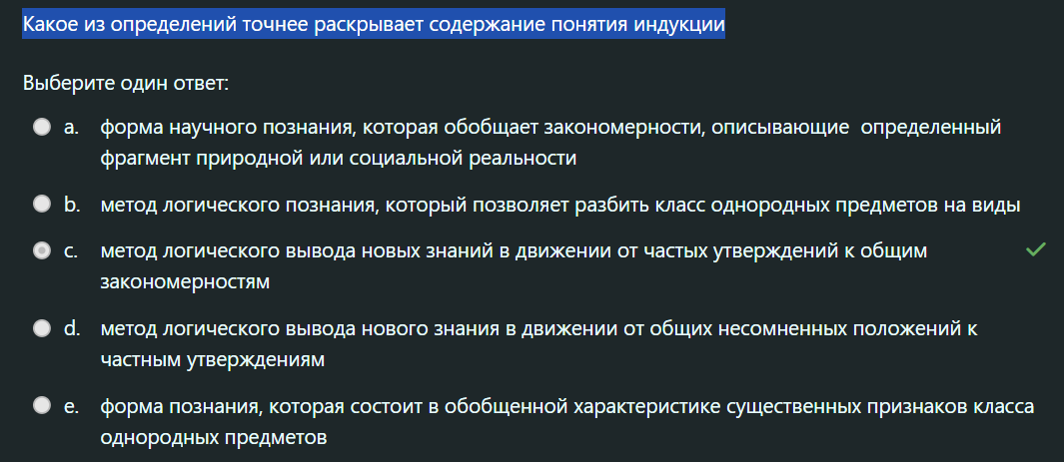
- Какие из перечисленных формам относятся к формам чувственного познания – ощущение, восприятие, представление
- Что образуют две первых стадии развития в гегелевской диалектике? ПРОТИВОРЕЧИЕ
- Какие из компонентов относят к структурным элементам сознания 

